Samenwerkingsafspraken

Onze samenwerkingsafspraken in kernwoorden

Wat we van elkaar nodig hebben:

Wat we doen als we het niet met elkaar eens zijn:

Praktische acties:
Actie | Wie? | Wanneer?

Wanneer en hoe vaak gaan we de samenwerking evalueren (en bijstellen)?

Wanneer stopt de samenwerking?

Evaluatiemomenten:
Datum | Wat gaat goed? | Wat wil je anders? | Wat mis je nog?

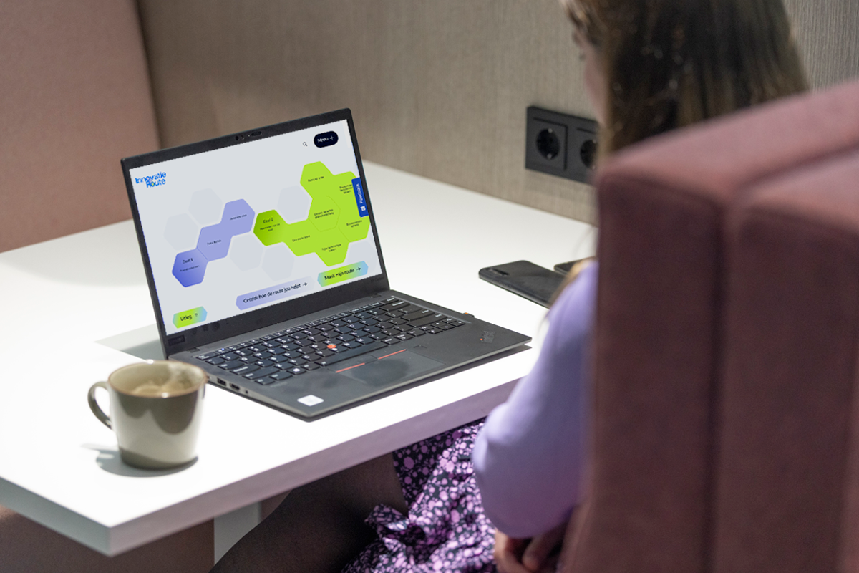
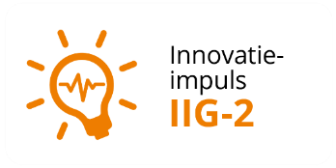
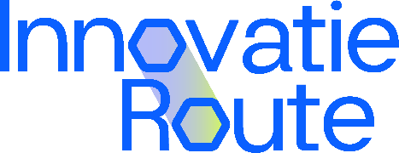
Colofon
Dit kennisproduct is ontwikkeld binnen de Innovatie-impuls 2, een programma van Vilans in samenwerking met Academy Het Dorp en wordt gesubsidieerd door het ministerie van Volksgezondheid, Welzijn en Sport (VWS), als onderdeel van de Toekomstagenda zorg en ondersteuning voor mensen met een beperking. Dit kennisproduct wordt aangeboden via de InnovatieRoute.
Deze vragenlijst is gebaseerd op het werkboek “Ga je mee” Het werkboek “Ga je mee”is een bewerking op het werkboek “Laat je horen”. “Laat je horen” is in 2019 ontwikkeld binnen het programma Gewoon Bijzonder en het NAH Kennisnetwerk door een team adviseurs van Vilans, ervaringsdeskundige co-onderzoekers, onderzoekers van VUmc, en de patiëntenvereniging hersenletsel.nl. In samenwerking met de organisaties Nieuw Amstelrade, Reinaerde en De Noorderbrug. Het werkboek werd gefinancierd door ZonMw en de Hersenstichting en de drie initiatiefnemende partijen.

In samenwerking met

Sanne van der Hagen

Jaar van publicatie
December 2025

Disclaimer
Vilans en Academy Het Dorp streven er samen met betrokkenen naar om gebruik te maken van juiste, actuele en beschikbare gegevens in publicaties. Ondanks onze zorgvuldigheid aanvaarden we daar geen aansprakelijkheid voor. Onze publicaties mag je downloaden, verveelvoudigen en naar verwijzen mits:
- Er sprake is van niet-commerciële doeleinden.
- Je beschrijft dat de publicatie van Vilans en Academy Het Dorp is, noemt eventuele auteurs en plaatst een URL of hyperlink naar de publicatie.
- Je vermeldt de Creative Commons CC BY-NC-SA 4.0 licentie, inclusief link.
Wil je een onderdeel gebruiken voor een eigen publicatie? Ook dan gelden de hierboven genoemde voorwaarden. De Creative Commons CC BY-NC-SA 4.0 licentie is niet van toepassing op beeldmateriaal, content van derden en op onderdelen waar dit specifiek bij benoemd staat.

